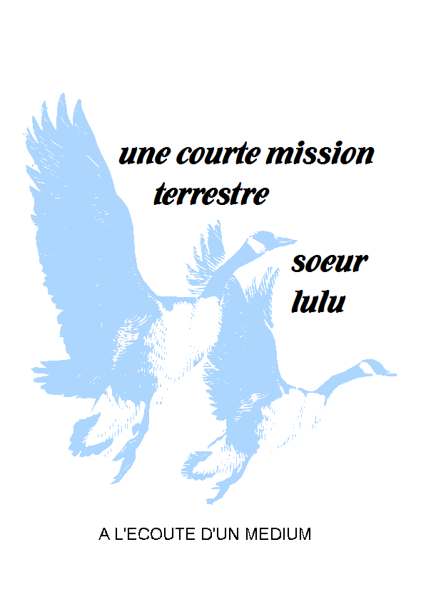
En souvenir de ceux qui ont été nos aînés

Par Jean Bazerque

Lucienne Marmonnier

Elle s’incarna le 12 février 1920 au Maroc, pour nous, c’est la Sœur Lulu. Enfant, elle avait un caractère vif, enjoué. Vers l’âge de cinq ans, elle devint taciturne, se détournant des occupations de son âge et se complaisant dans une tranquillité inhabituelle. Ceci parut anormal à ses parents qui la firent observer par plusieurs médecins qui ne décelèrent aucun état pathologique ; la cause de sa prostration soudaine ne put donc être déterminée.
Sa mère commençait à s’intéresser au Spiritisme. Ayant entendu parler de la Sœur Maria Munoz qui était médium-guérisseur et clairvoyant, fondatrice du centre de Doctrine et Science Spirites de Casablanca. Elle lui amena la jeune Lulu. Après une neuvaine de passes, l’enfant repris son entrain. La Sœur Maria Munoz expliqua à la mère que l’enfant était influencée par un esprit inconscient, un vieillard. En outre, elle recommanda d’éviter pour la petite, les expositions au soleil.
Tout enfant, la Sœur Lulu manifestait une faculté de voyance ; elle disait assez souvent à ses parents, voir un homme âgé qui la berçait pour l’endormir et elle aimait beaucoup sa présence.
A l’âge de seize ans, à la suite d’une baignade à la piscine et d’une exposition prolongée au soleil, elle ressentit les premiers effets du mal qui devait mettre fin à sa mission terrestre.
Sur les conseils du médecin, les études furent évitées ; ceci dit pour signaler que la Sœur Lulu avait une instruction élémentaire mais une vive intelligence naturelle.
Sa faculté de voyance et intuitive se développait. Elle fit ainsi connaissance de son guide.
Elles étaient toutes deux à IFRANE (Maroc) où la fillette se reposait. Celle-ci vit un frère spirituel, un arabe à la barbe abondante qui lui apprit qu'il était son guide. Devant son étonnement, il lui conseilla de demander à la bibliothèque de la ville, le livre intitulé "La vie de Mehemet ALI". Le livre n'y était pas mais il fut expédié de la bibliothèque de RABAT.
Elle connut ainsi ce que fut la dernière existence de son guide spirituel. Elle ne put s'empêcher de lui faire part de sa surprise qu'il fut guide, ce qui nécessite une certaine élévation spirituelle, alors que dans sa dernière existence, il avait fait exterminer les Mamelouks.
La réponse fut prompte : il fallait couper les mauvaises herbes. Elle lui demanda pour quelle raison, il était son guide. Elle apprit ainsi que sa dernière existence s'était passée en Egypte et qu'elle y était morte à l'âge d'une vingtaine d'années, atteinte du typhus, dans une prison d'Alexandrie, où elle avait été jetée par ordre de Mehemet Ali ou de son fils (nos souvenirs ne sont pas précis). Elle eut la curiosité de demander ce qu'était devenu son fils Ibrahim et sut ainsi qu'il était réincarné en l'un des frères qui fréquentaient le Centre, le frère R., pour lequel elle ressentait une grande sympathie d'ailleurs partagée.
Au cours d'une cure en Haute-Savoie, la Sœur Lulu se trouvait dans un sanatorium avec sa mère, lorsqu'un soir elle entendit du mouvement dans la chambre du dessus. Elle vit alors traversant sa chambre, l'esprit désincarné du malade qui y logeait ; celui-ci venait de quitter l'existence. Elle dit à sa mère : "Le malade du dessus est parti”. Les corps étaient enlevés la nuit afin d'éviter aux malades voisins un spectacle pénible et démoralisant. Le lendemain matin, elle demanda à l'infirmière des nouvelles de ce malade. Celle-ci s'empressa de répondre qu'il était retourné dans sa famille, pensant lui cacher la vérité. La Sœur Lulu sourit car la réponse était d'à-propos si l'on entend "La Famille Spirituelle”.
Lorsqu'elle était à Azrou, la fenêtre de sa chambre dominant le cimetière musulman, elle voyait les esprits désincarnés qui y abondaient et parfois même venaient et traversaient la chambre. Un certain jour, elle dit à sa mère : "Regarde celui-ci essaie d'ouvrir le robinet du lavabo", ce qui la réjouissait, sa mère ne voyait rien.
La Sœur Lulu avait la faculté de dédoublement spirituel. Il lui était permis d'aller en esprit, voir ce qui se passait à l'extérieur de la maison, dans la rue.
Ainsi un jour, elle devait avoir dix neuf ans, la Sœur Lulu étant allongée sur un canapé, prévint sa mère que quelque chose se passait. Elle était légèrement pâle et diaphane. Dans une demi-transe, elle décrivit un voyage spirituel qu'elle fit en bateau et son entrée dans le port d'Alexandrie en Egypte. La mère précisait : "On aurait dit que ses cheveux étaient agités par le vent".
Détail amusant, sa mère lui demanda, pensant qu'elle se trouvait sur un grand navire, si elle pouvait lui décrite le capitaine du bateau. Elle se le représentait naturellement avec une casquette à galons dorés. La Sœur Lulu se mit à rire aux éclats et dit : "Mais non, je vois un pauvre pêcheur arabe, le torse nu, dans sa barque".
Au mois de novembre 1939, elle était allongée sur son canapé lisant un magazine illustré, quand subitement, elle sentit une influence dans son bras droit. Elle prit un crayon et sur l'hebdomadaire elle écrivit une courte communication spirituelle par laquelle l'entité communicante demandait que l'on effectuât des achats de matériel de peinture, toile, pinceaux, tubes de couleurs diverses nommément désignées.
Le père alla faire les emplettes conseillées. A son retour, la Sœur Lulu lui dit avant qu'il ne défasse le paquet : "Tu as oublié le jaune". Ce n'était pas tout à fait exact, mais le jaune manquait car le marchand n'avait pas pu fournir celui qui était demandé.

La Technique

La Sœur Lulu exécutait la plupart des dessins et les tableaux, allongée dans son fauteuil. Elle était dans un état de demi-transe, son visage était blanc comme givré. Lorsqu'elle répétait à sa mère les explications que donnait le peintre ou le dessinateur, elle parlait par phrases courtes.
Le dessinateur était un égyptien de l'époque pharaonique. Nous n'avons pas d'autres indications à son sujet.
Le peintre était un japonais. Il était mieux connu car il fit travailler la médium pendant plus longtemps ; il était peintre dans sa dernière existence. Sa mère l'avait surnommé Peuh-ou-Li (Clair de Lune) car étant enfant, il aimait sortir le soir pour contempler la lune.
La Sœur Lulu pensait que les japonais étaient des gens cruels et s'étonnait de la délicatesse de ses sentiments. Peuh-ou-Li lui répondait : "Pas japonais, nippon" et lui décrivait, tout en peignant les mœurs raffinées de son pays.
Un jour, commençant son travail, elle se mit soudain à fondre en larmes. Sa mère inquiète lui demanda ce qui se passait. La Sœur Lulu répondit en sanglotant: «Il me fait des reproches parce que les pinceaux ne sont pas nettoyés". Le peintre racontait alors ce que faisait son maître aux élèves qui avaient les pinceaux malpropres.
Quelquefois, lorsqu'elle dessinait, elle voyait se former sur le papier un trait lumineux blanchâtre, qu'elle n'avait qu'à suivre avec son crayon. Lorsqu'elle peignait des sujets délicats comme les figurines, une espèce de brouillard se faisait devant ses yeux ouverts elle ne voyait plus rien et son bras marchait seul. Le brouillard se dissipait dès que le travail délicat était terminé : elle pouvait alors voir ce qui avait été peint, ceci certainement pour éviter que son esprit intervienne et dérange l'exécution.
Les copies des peintures et des dessins de la Sœur Lulu sont archivées au CENTRE de Doctrine et d’Initiation Spirite Christique 1, rue du Docteur Fournier à TOURS.
L’œuvre médiumnique de la Sœur LULU démontre ses facultés hors du commun, en laissant percevoir son avancement spirituel.
Le 18 avril 194O, sa mission prit fin et cet " Au revoir " nous fait penser que de l'exploration dans le domaine de la spiritualité, et a fortiori d'une œuvre médiumnique comme nous a léguée la Sœur Lulu, il peut en résulter une immense et riche moisson de connaissances par l'observation et le désir sincère d'apprendre. En effet, pour tous ceux qui veulent bien bêcher dans le jardin du Spirituel, il est des occasions provoquées qui nous sont offertes par la Divine Providence. A l'observation de la courte mission de cette Sœur, il apparaît en elle-même, une immense clarté d'esprit et une concision dans ses actes, que seule la force d'âme explique.

L'APPEL ELLE LE COMPRIT DES LES PREMIERES MANIFESTATIONS QU'ELLE OBTINT DU MONDE SPIRITUEL.

Pour nous ses cadets, nous constatons que ce travail est resté inachevé ; ce qui nous amène ipso-facto à poser trois questions :
Pourquoi est-il resté inachevé ? Doit-il être repris par ceux-là mêmes qui aujourd'hui, contemplent avec respect et émerveillement l’œuvre ? Doit-il rester en l'état présent ?
L'auteur de ces lignes pense au plus profond de lui-même qu'un jour voulu et décidé par les Frères spirituels, ce travail sera achevé pour ne pas dire complété par d'autres symboles et par d'autres leçons pour les humains que nous sommes présentement, et aussi pour ceux qui viendront après nous.

Pour que se réalise notre participation physique à ce nouveau travail, s'agira-t-il avant tout d'une question de bonne volonté ? Certainement, mais essentiellement bonne volonté pour nous rendre plus libres de beaucoup d'entraves.
ETRE LIBRE, C'EST VOULOIR CE QUE L'ON PEUT, disait un philosophe français désincarné depuis peu.
La Sœur Lulu nous a permis de constater également ce que l'on appelle une correspondance croisée et par surcroît à retardement.

D'après le LAROUSSE : Mehemet ALI, Vice-Roi d'Egypte, né à Kavala, mort au CAIRE ( 1769 - 1849). Souverain actif et intelligent, il fortifia son pouvoir dès 1811 en massacrant les Mamelouks au CAIRE, puis assura la tranquillité de l'Egypte et se constitua une solide puissance militaire, tout en réformant l'agriculture et l'industrie. Il aida la Turquie dans sa tentative pour réprimer l'insurrection grecque ; puis il se souleva contre le Sultan, avec l'aide de son fils Ibrahim, qui remporta en 1839, la victoire de NEZIB. Le Sultan le reconnut en 1841 comme pacha héréditaire.
Le frère R. savait par une autre source qu'il avait été arabe dans une existence antérieure ; ce qui explique la prédisposition naturelle pour la langue arabe qu'il possédait.

